标的物清单（包含以下设备、运输及其安装调试等）：
序号 | 货物名称 | 规格（mm） | 用材 | 参考图片 | 数量
1 | 铁皮文件 | 900*400*1800 | 基材采用1.0mm优质冷轧板，表面经磷化、酸洗、静电喷塑等多道工序处理，优质五金配件。柜内每层加装防虫樟木板，厚度为2cm。 | 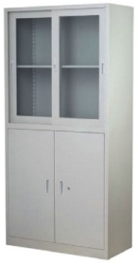 | 14
2 | 铁皮期刊架 | 900*450*1800（5层） | 柜体采用厚1.0mm冷轧板,采用数控压力机专用模具冲压成形。层板厚1.0mm，能承受80kg，共4层斜面并能自由调节，下部为钢板对开门。钢制件外表处理：静电喷塑。 | 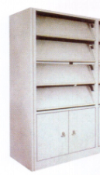 | 2
3 | 铁皮书籍柜 | 900*350*1800（5层） | 基材采用1.0mm优质冷轧板，表面经磷化、酸洗、静电喷塑等多道工序处理，优质五金配件。柜内每层加装防虫樟木板，厚度为2cm。 | 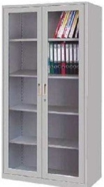 | 2
4 | 作业库置物铁架 | 900*450*1800（5层） | 基材为优质冷轧钢板，用材：立柱1.5mm、搁板、挂板1.2mm、底板和顶板1.0mm。各部件的金属表面都经过水洗、预脱脂、脱脂、除锈、表调、磷酸盐处理（磷化）、水洗等十三道工艺处理。 | 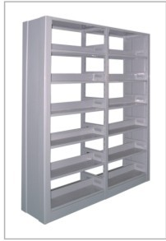 | 8
5 | 图纸柜 | 960*740*1500（12抽） | 柜体采用厚1.0mm冷轧板,采用数控压力机专用模具冲压成形。抽板厚1.0mm，共12抽。表面处理：静电喷塑。 | 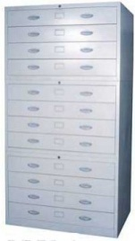 | 6
6 | 铁皮文件柜 | 900*400*1800 | 基材采用1.0mm优质冷轧板，表面经磷化、酸洗、静电喷塑等多道工序处理，优质五金配件。柜内每层加装防虫樟木板，厚度为2cm。 | 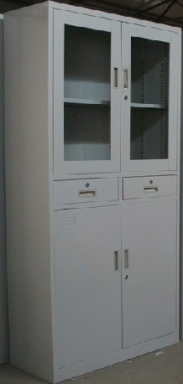 | 20
7 | 铁皮文件柜 | 900*400*1800 | 基材采用1.0mm优质冷轧板，表面经磷化、酸洗、静电喷塑等多道工序处理，优质五金配件。柜内每层加装防虫樟木板，厚度为2cm。 |  | 10
8 | 铁皮文件柜 | 900*400*1800 | 基材采用1.0mm优质冷轧板，表面经磷化、酸洗、静电喷塑等多道工序处理，优质五金配件。柜内每层加装防虫樟木板，厚度为2cm。 |  | 3
9 | 钢木书架 | 900*450*1800（5层） | 底脚采用2.0mm厚、立柱1.5mm厚、挂板采用1.2mm厚、搁板、顶板、挡板1.0mm厚优质冷轧板。每块层板承重≥80kg,层板间距可调。表面静电喷塑。  侧护板基材采用25mm厚环保型中密度板，表面采用大于0.6mm厚优质防火板贴面，耐磨、防火、防腐，甲醛含量≤1.5mg/L，符合GB/T3324标准。护板、顶板采用橡胶木接实木结构，护板整包外部周围钢件部分边框厚3cm，面板厚2cm，边角须作倒棱修饰，底部装饰条要求与护板同样材料。2节一组。 | 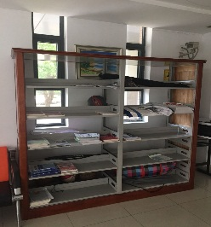 | 4
四、质量、技术要求：
1、满足技术参数、配置（功能）要求：
2、所有报价产品的生产、制造、安装等，各项技术标准应当符合现行国家（强制性）标准和各项规范要求。若所供货物经产品质量检测机构检测认定质量不合格，造成的损失和后果由该供应商负全责。
3、质量保证：报价设备是全新的、未使用过的，并且是非长期积压的库存商品，完全符合采购设备规定的质量、规格和性能的要求，报价方应保证其提供的设备在正确安装、正常使用和保养条件下，在规定的使用寿命期内具有满意的性能。
五、安装要求：
1、标的物由成交供应商负责安装，现场调试。所有安装施工材料质量及施工质量必须严格按照国家规范及江苏省、苏州市相应地方规范、采购文件、材料厂家的技术规范的有关要求执行；
2、成交供应商应对安装施工安全、质量全面负责，并承担成品保护，如因成交供应商原因造成安全、质量事故或成品损坏，成交供应商承担一切经济法律责任；
3、成交供应商负责标的物合格、正常、安全使用，所需要通过的相关部门的验收，相关费用由成交单位负责。

